**GIỚI THIỆU TRANG REACTIVE BEER**

1. ***Công nghệ sử dụng***

- Front-End: ReactJS

- Back-End: NodeJS

- Database: CouchDB Version 2.3.1 + PouchDB

1. ***Mô tả hệ thống***

* Sử dụng ReactJS là Framework của JavaScript để xây dựng hệ thống.
* Về phía Back-End dùng NodeJS để viết API.
* Về phần Database thì đây là loại Database NoSQL. Lưu trữ dưới dạng Document, định dạng JSON.
* Tận dụng hệ thống sao chép của PouchDB để lưu trữ dữ liệu cục bộ khi ngoại tuyến và đồng bộ hóa nó với một CouchDB từ xa sau khi ứng dụng trực tuyến trở lại.

***\*\*Thiết lập cơ sở dữ liệu:*** Chúng ta có thể tạo hoặc sử dụng local Database hoặc sử dụng PouchDB như một Client cho 1 remote Database CouchDB.

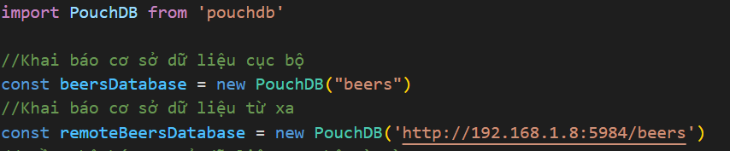

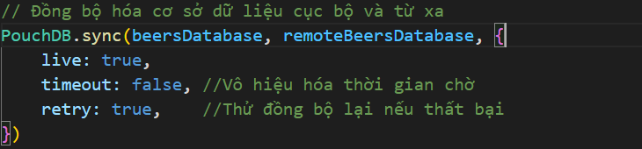 Một điểm khá hữu ích là nó đồng bộ dữ liệu cục bộ với CouchDB từ xa và ngược lại.

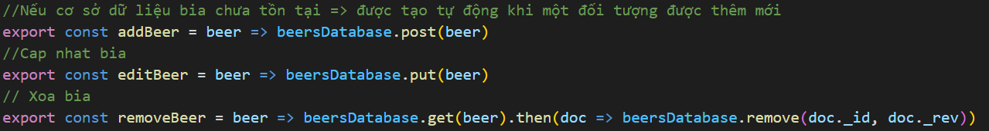 Dữ liệu được lưu giữ trong PouchDB cục bộ và được sao chép khi có thể.

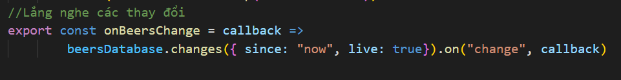 Theo dõi sự thay đổi của dữ liệu để khi nhận thấy thay đổi thì sẽ cập nhật ngay.

1. ***Demo cụ thể***

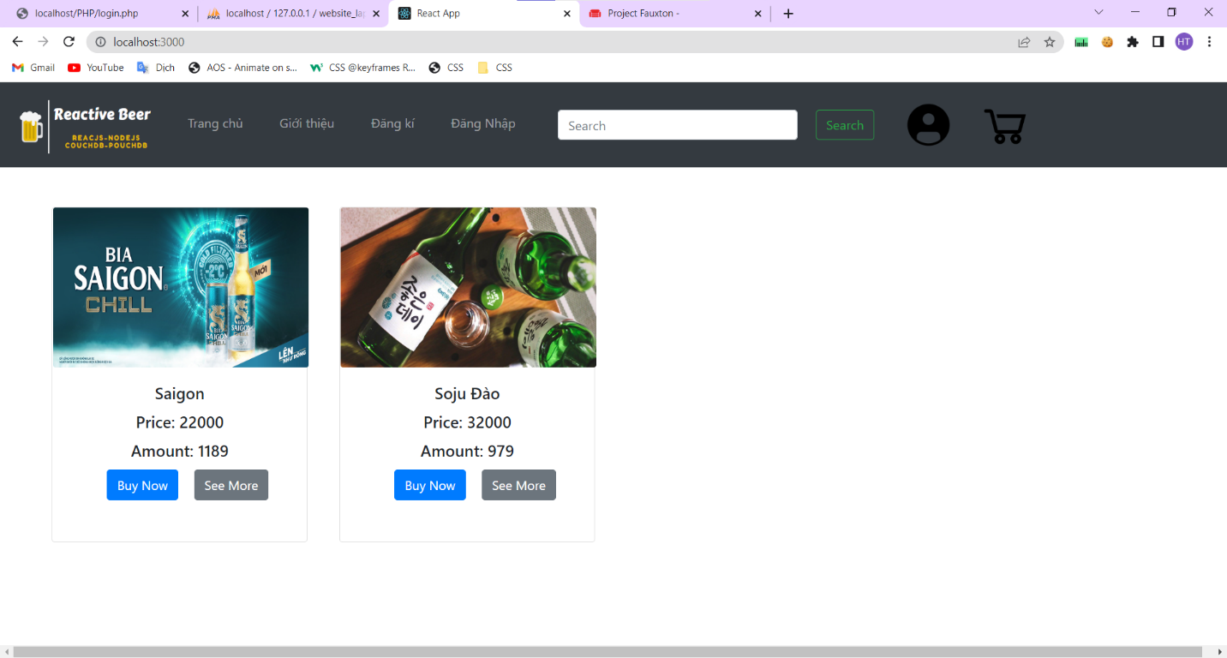Trang chủ:

**Thanh menu thay đổi tùy cấp bậc:**

* ***Thanh menu khi chưa đăng nhập:***
* 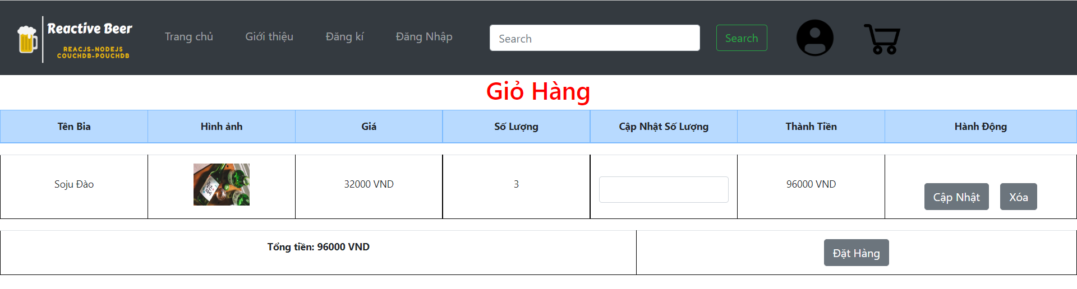***Thanh menu khi khách hàng đăng nhập:***
* ***Thanh menu khi Admin đăng nhập:***

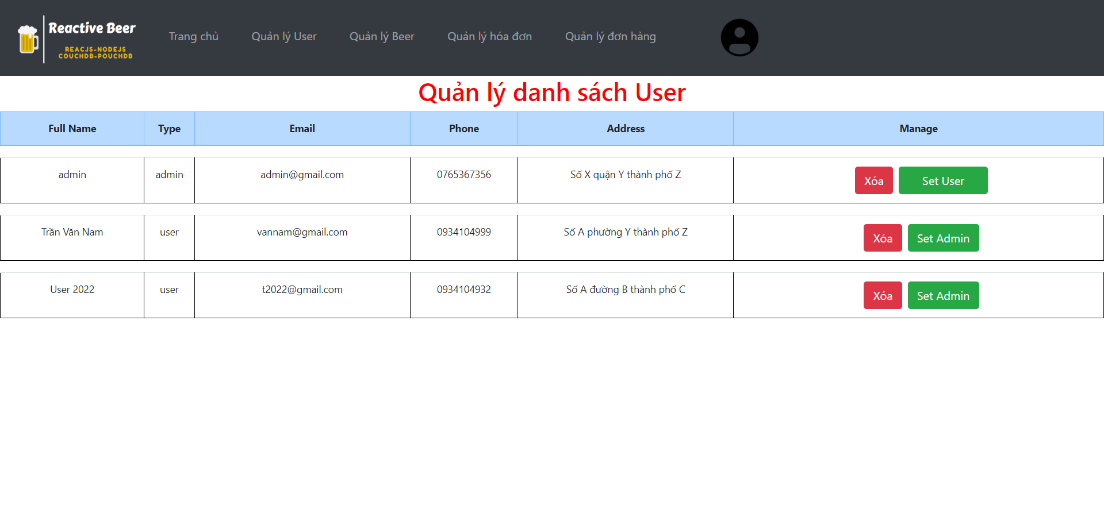

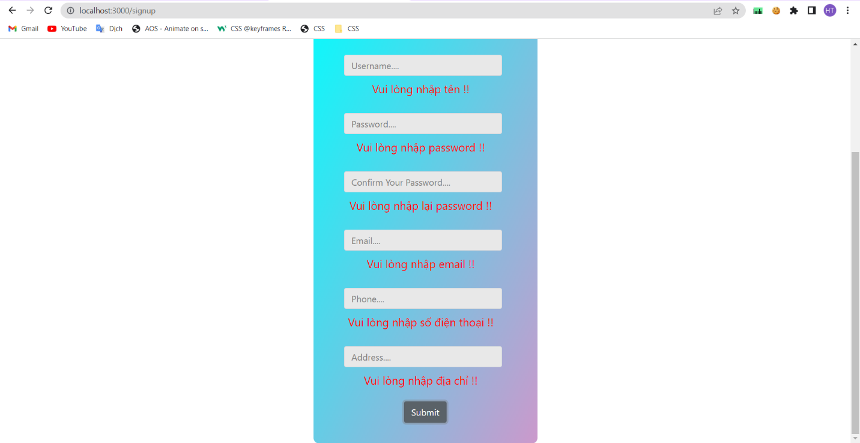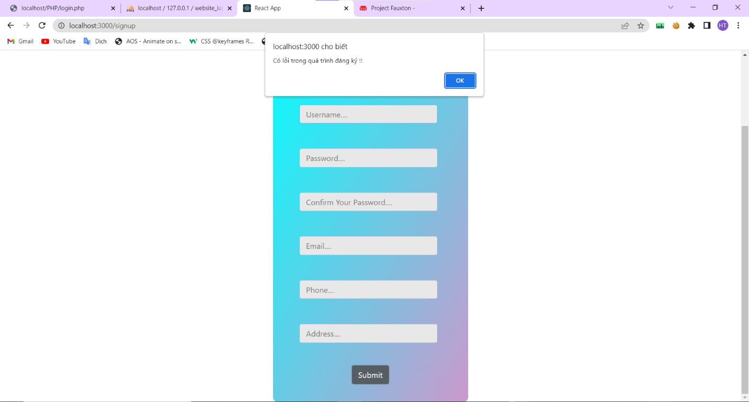Trang đăng ký: Báo lỗi khi đăng ký.

Báo lỗi khi password không khớp

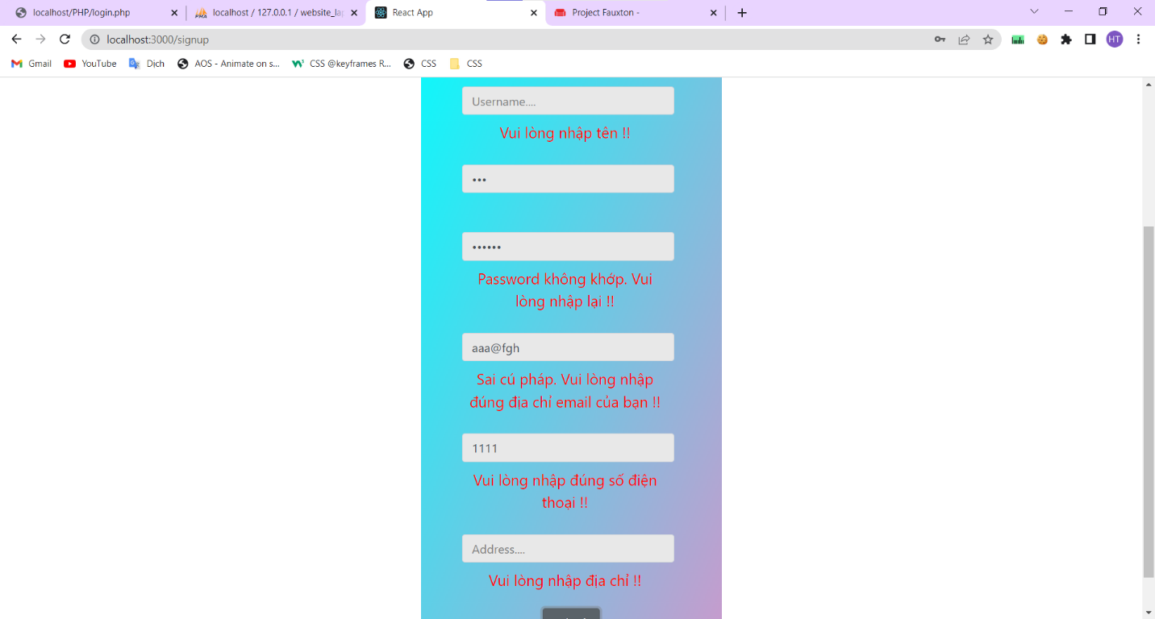

Báo lỗi sai cú pháp Email



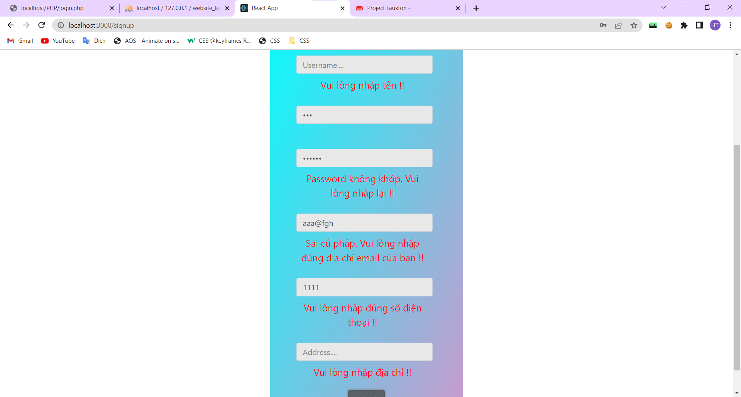Báo lỗi sai định dạng số điện thoại + lỗi trùng số điện thoại

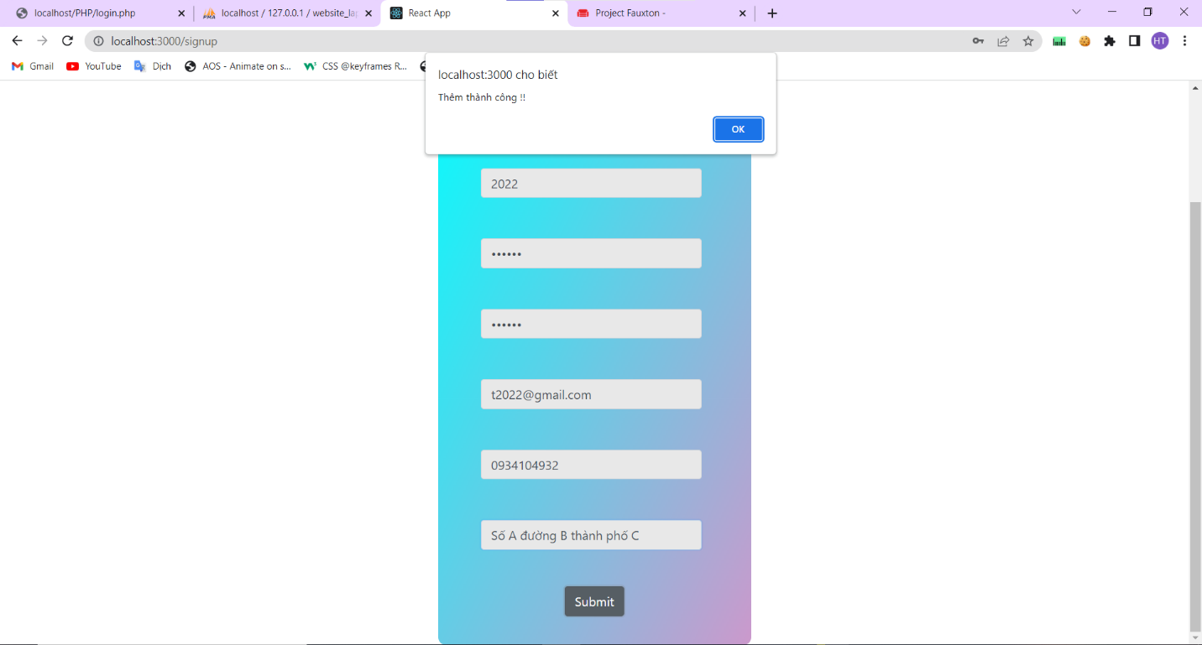Thông báo đăng ký thành công

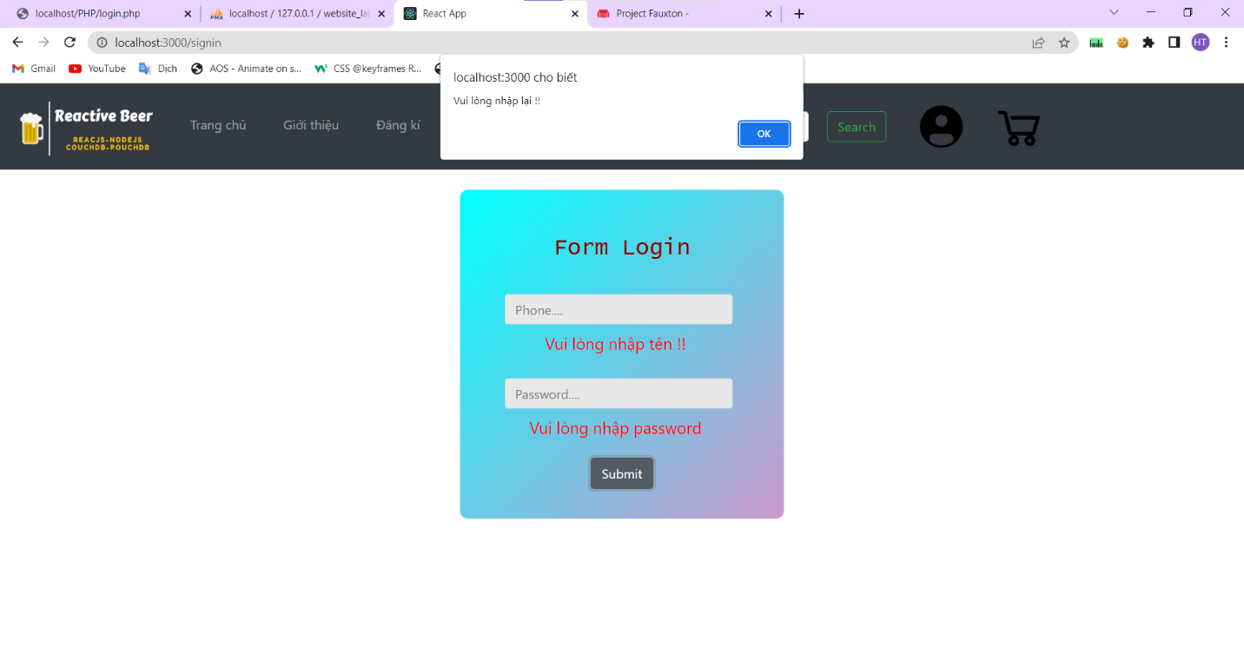Báo lỗi Form đăng nhập

Báo lỗi số lượng: chỉ được nhập từ 1 đến giới hạn trên, không được bỏ trống.

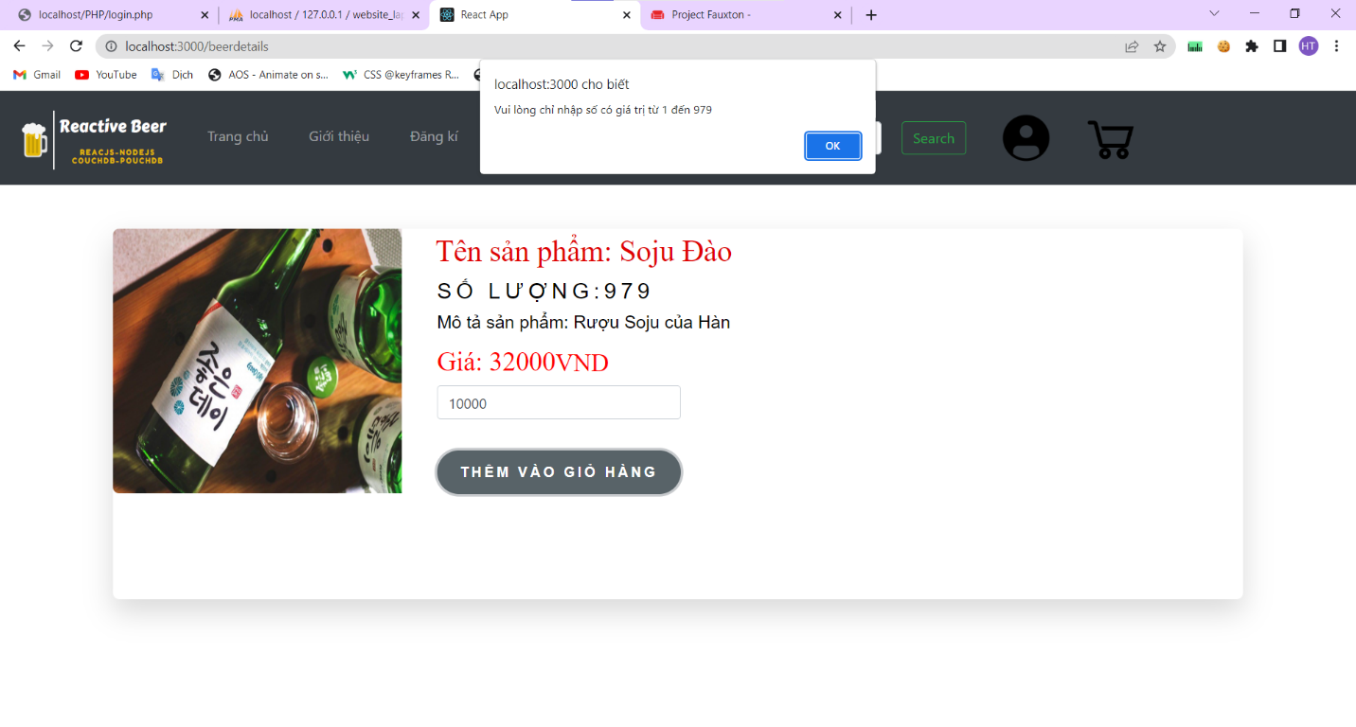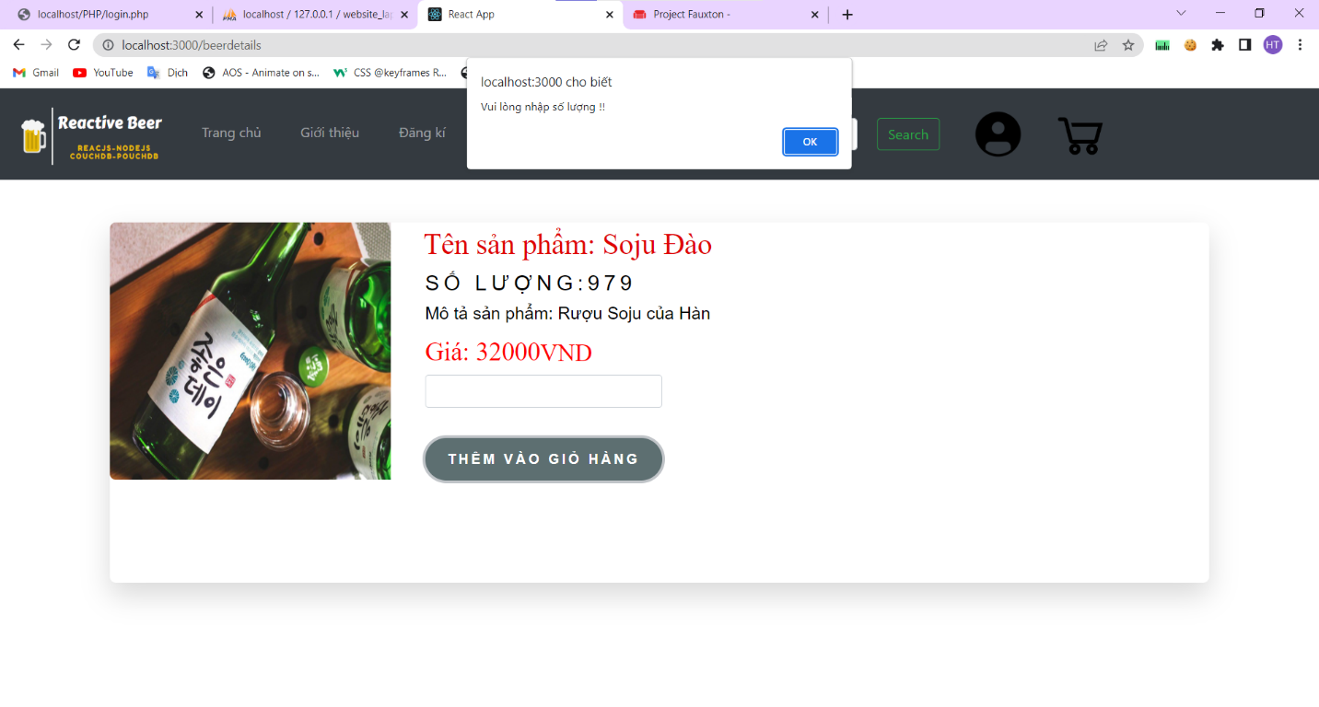

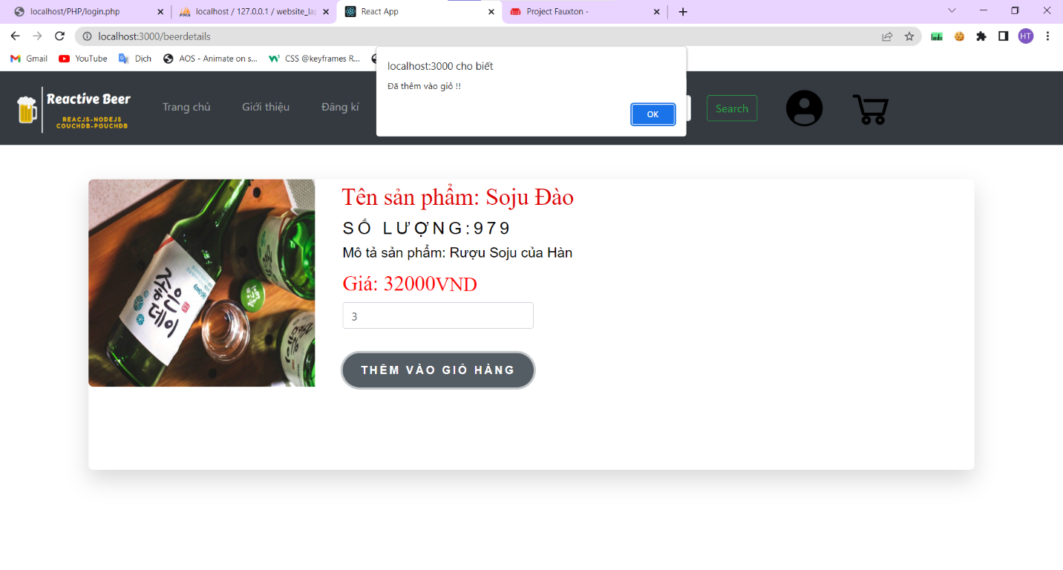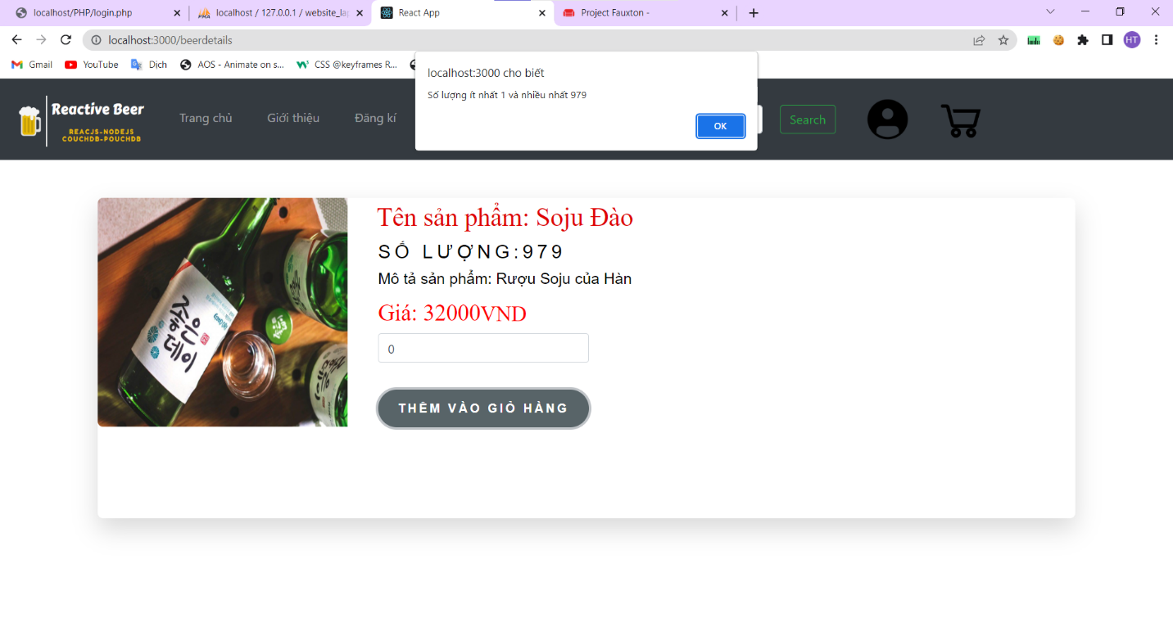  
Thông báo thêm thành công

Giỏ hàng

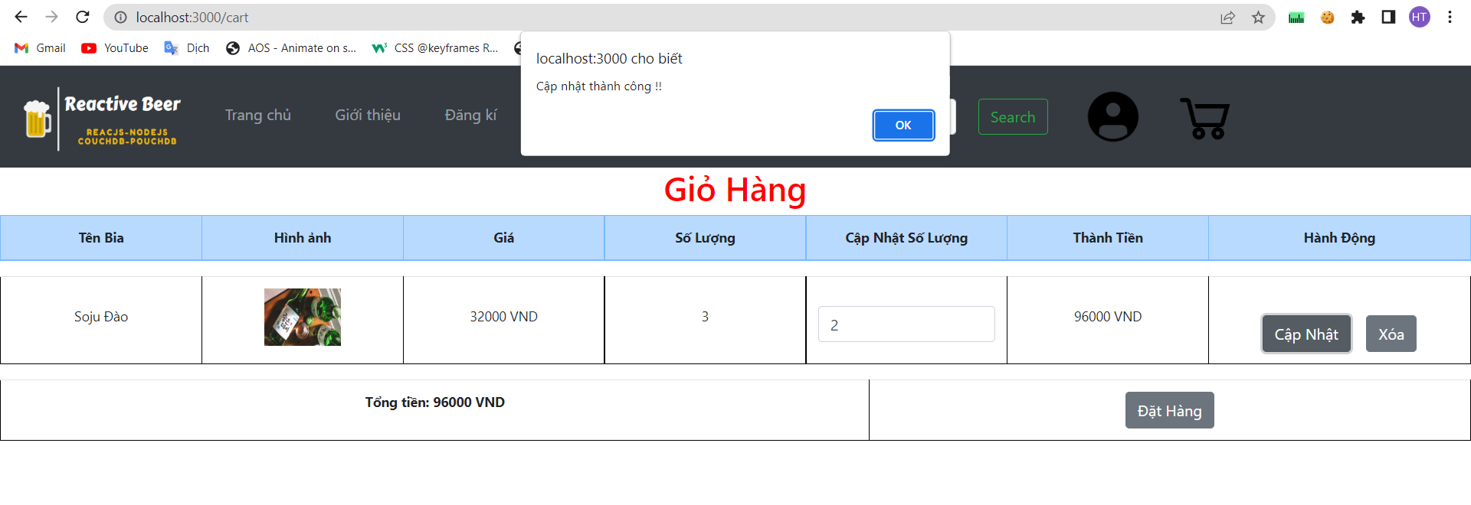Thay đổi số lượng

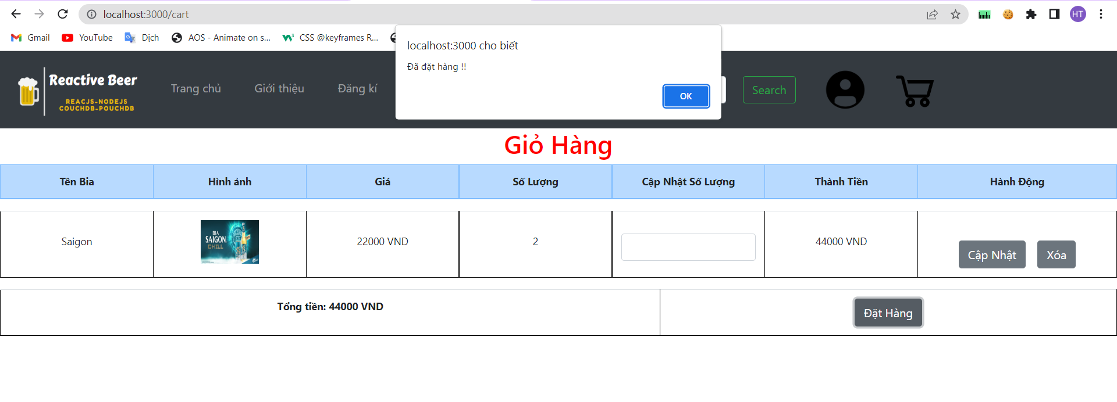Thông báo đặt hàng thành công

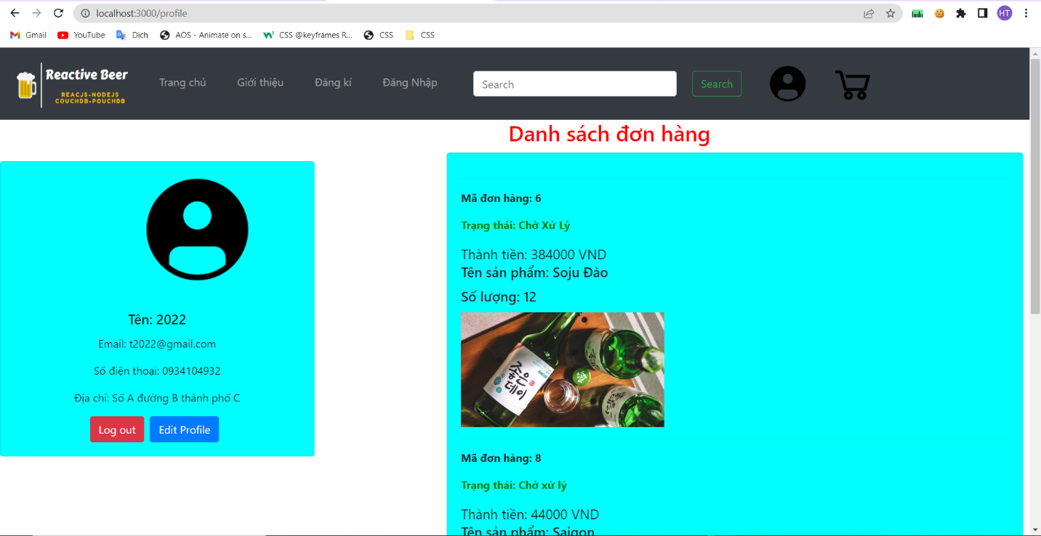Trang Profile

Đổi thông tin cá nhân

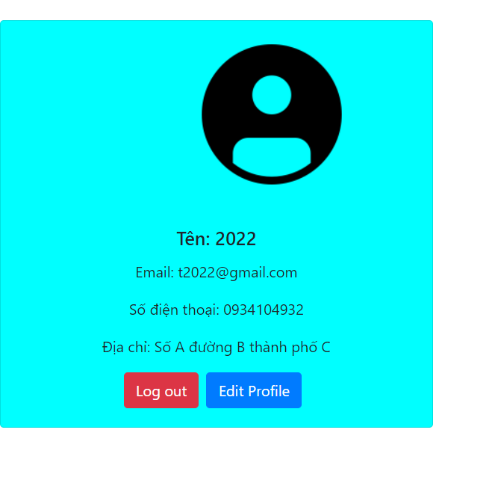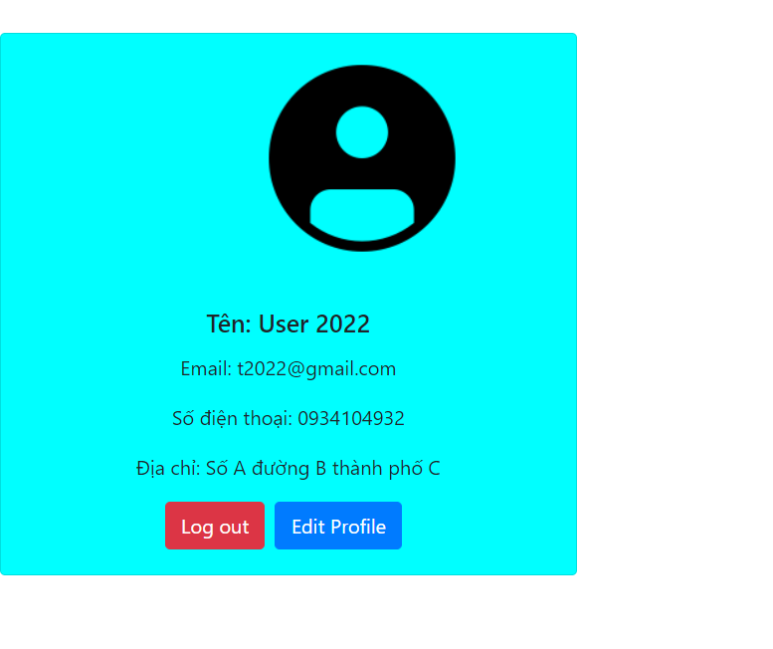

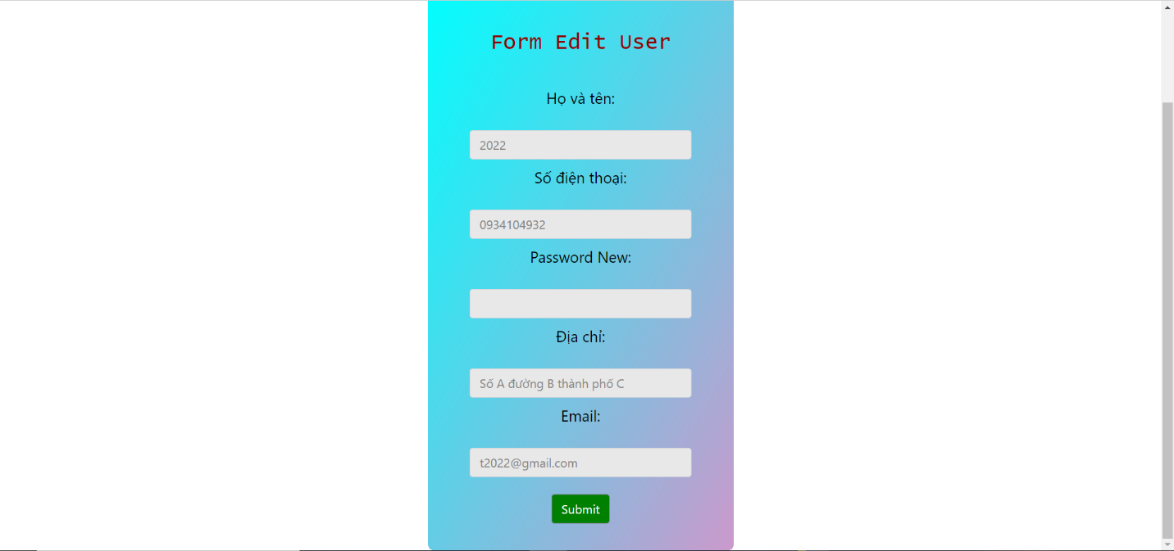Form sửa thông tin cá nhân

Quản lý User



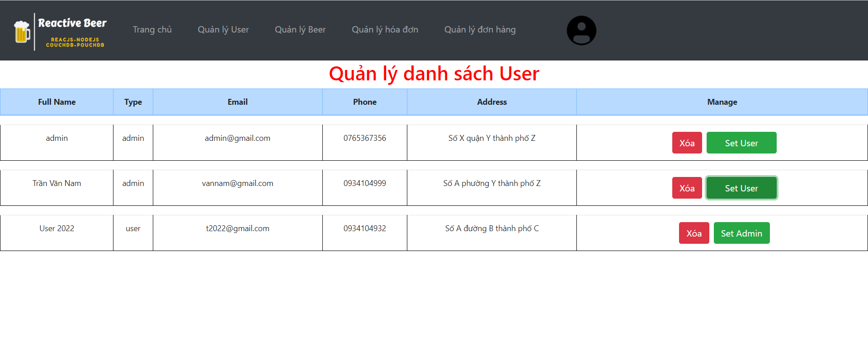Cấp quyền Admin hoặc User

Quản lý Bia

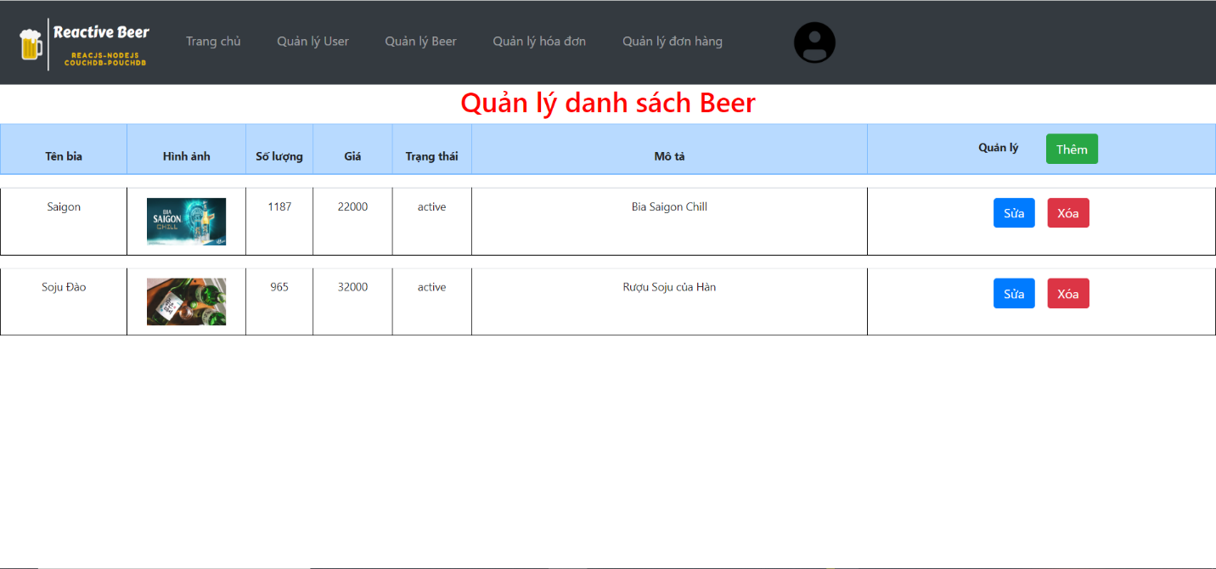

Cập Nhật Bia



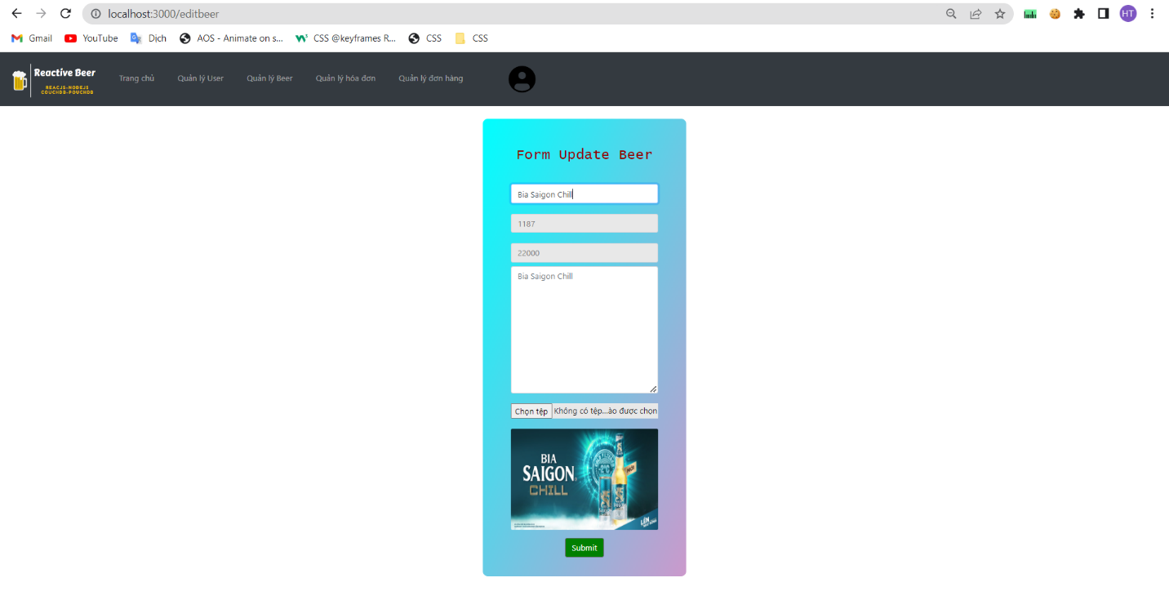

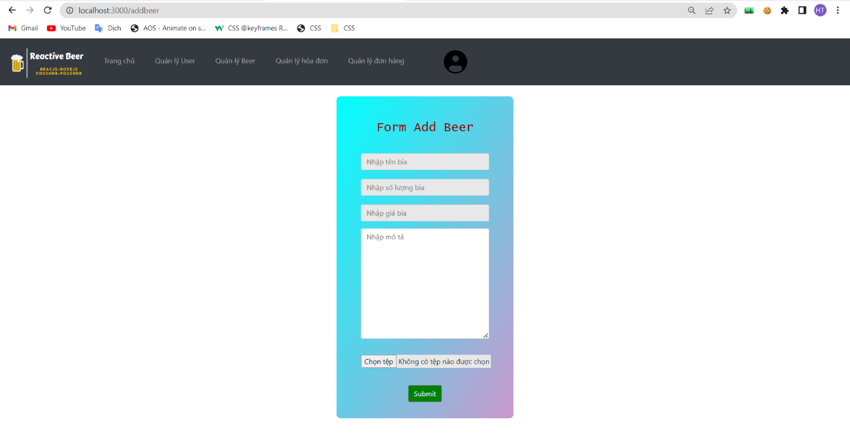Thêm Bia

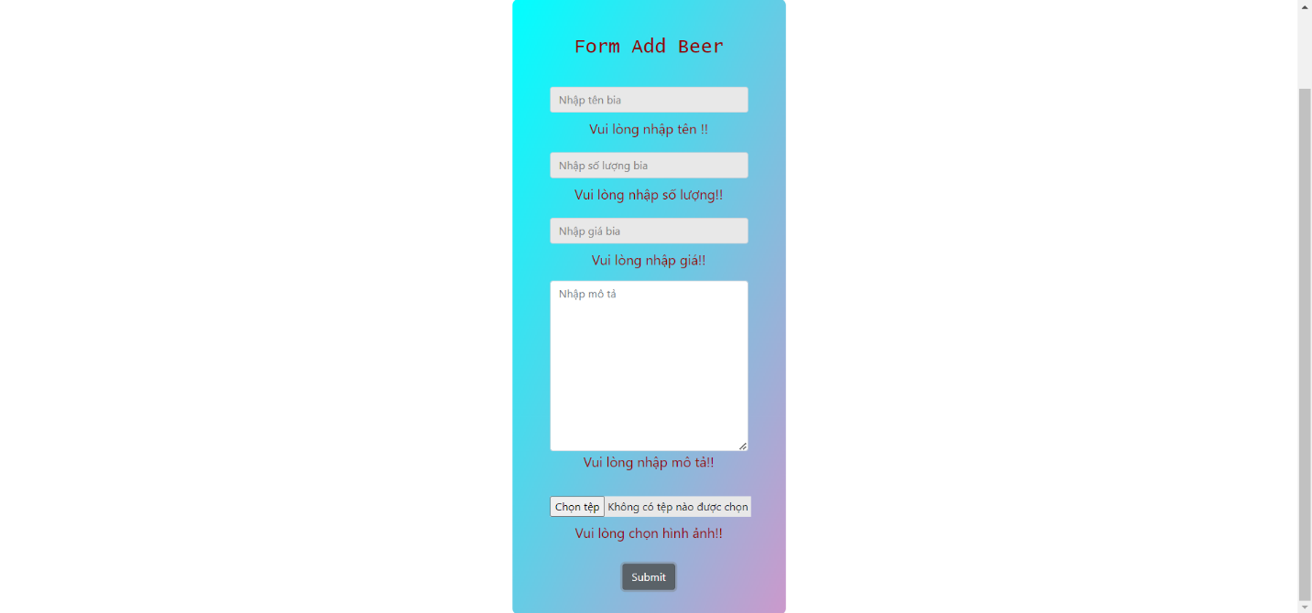Báo lỗi thêm Bia

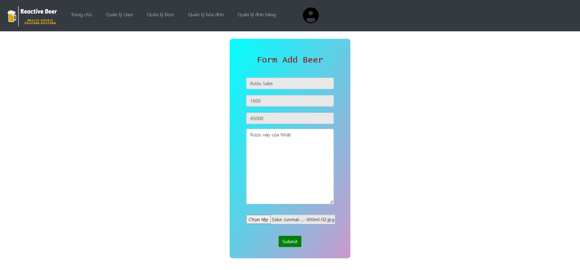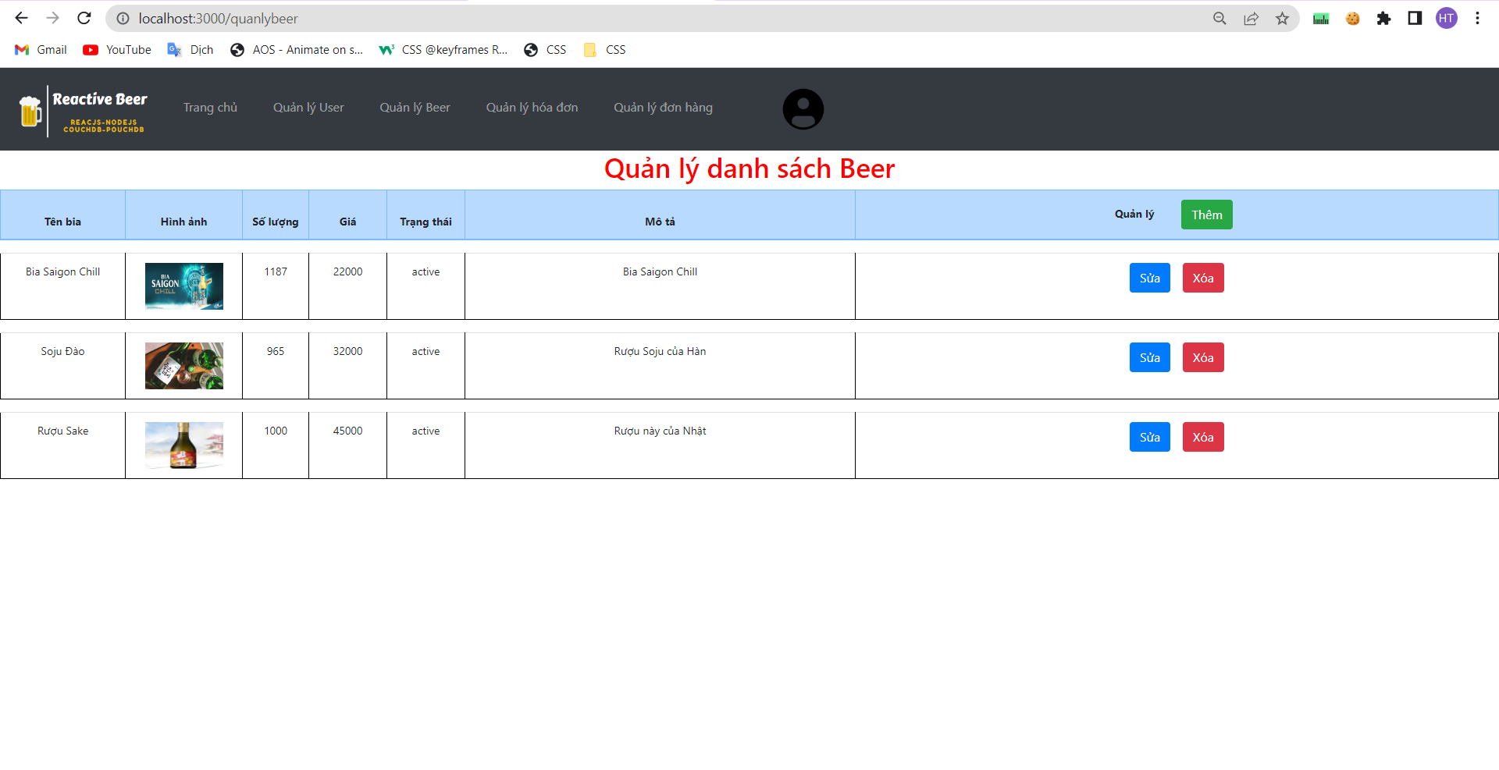Thêm Bia

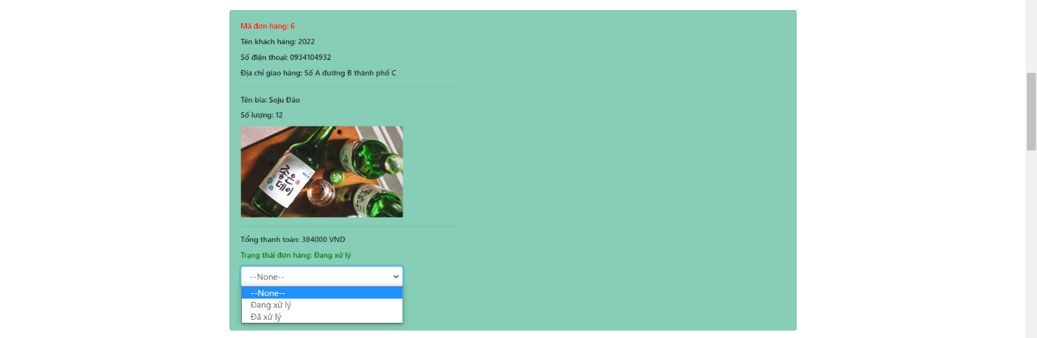Trang quản lý đơn hàng: Cập nhật trạng thái đơn hàng:

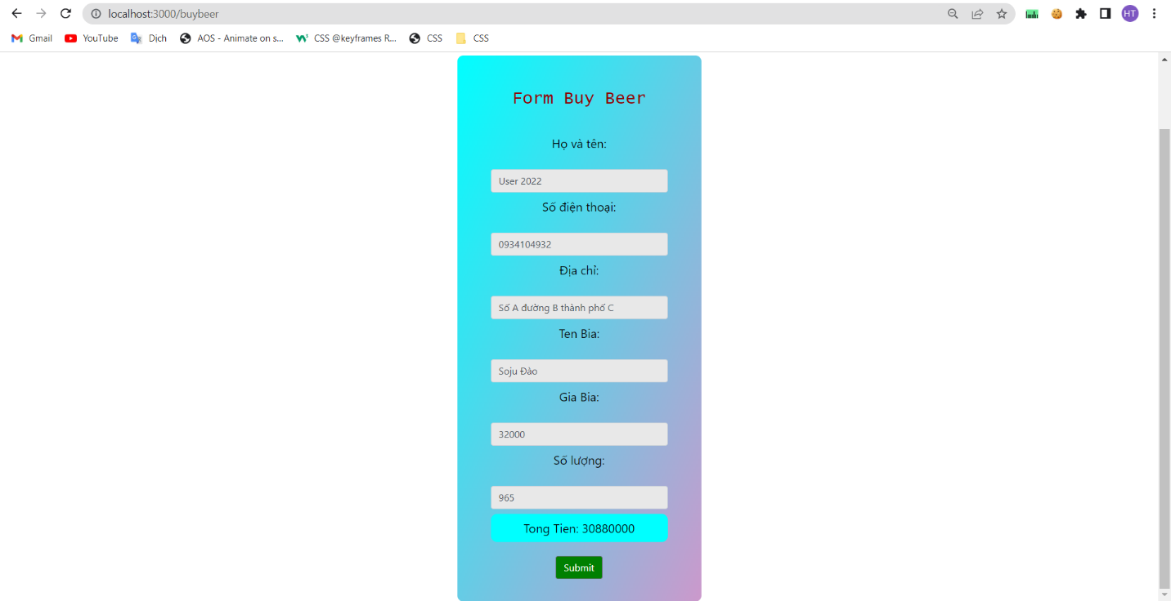Form mua Bia

Trang xem đơn hàng đã đặt



Nếu không còn bia thì sẽ ẩn bia đó

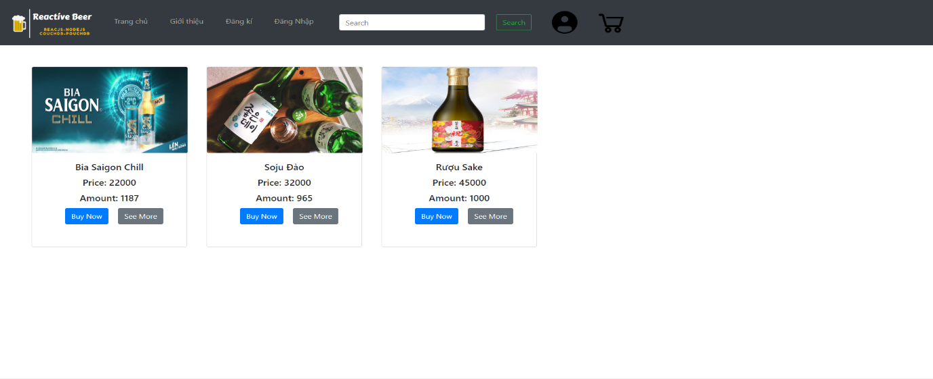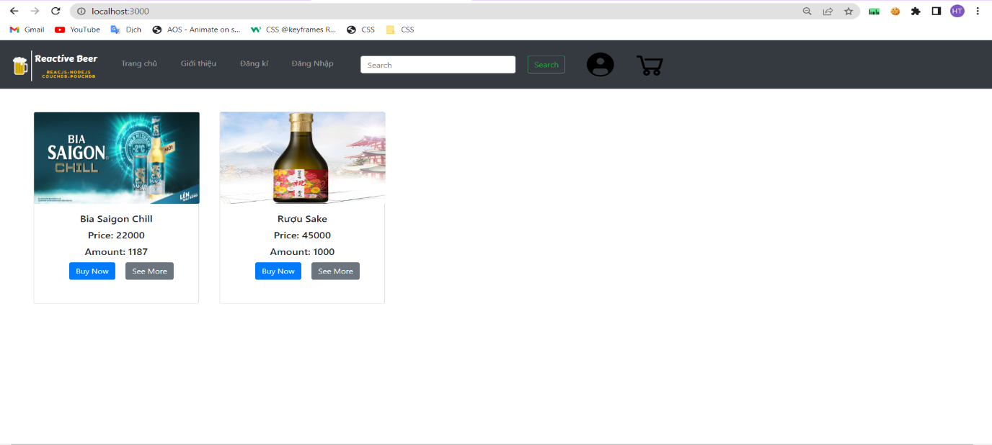

Chuyển trạng thái về “passive” nếu hết bia

